String input=in.next();

if(input == "bye"){ //==比较的是同一个东西

...

}

String input=in.next();

if(input.equals("bye")){ //equals比较的是否是相同的内容

...

}

字符串本身是不可改变的，

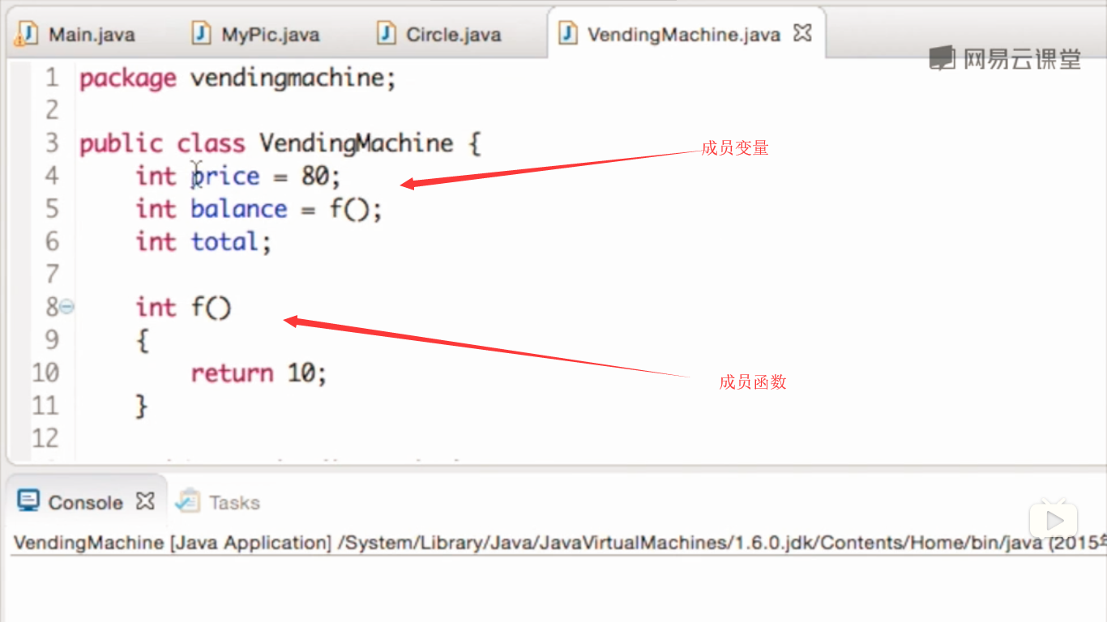

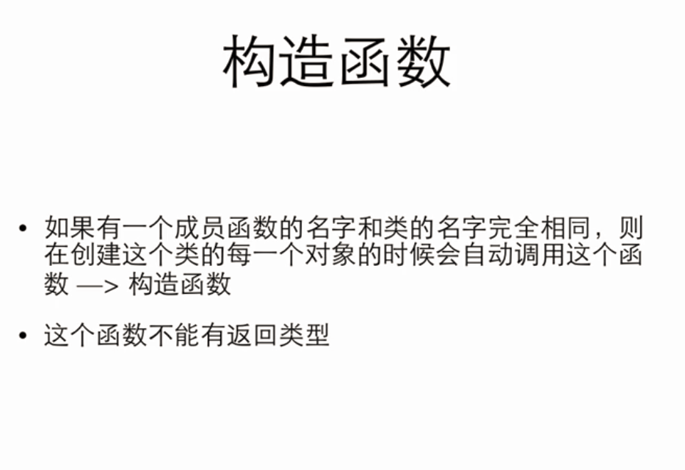

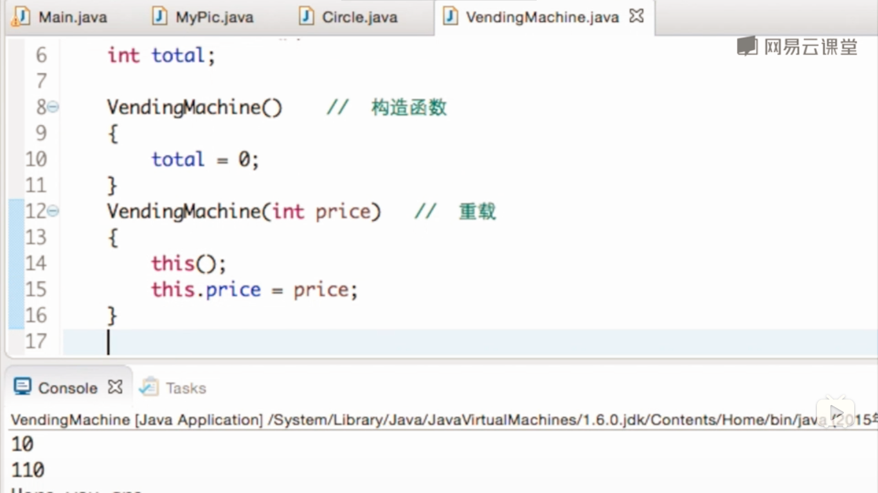

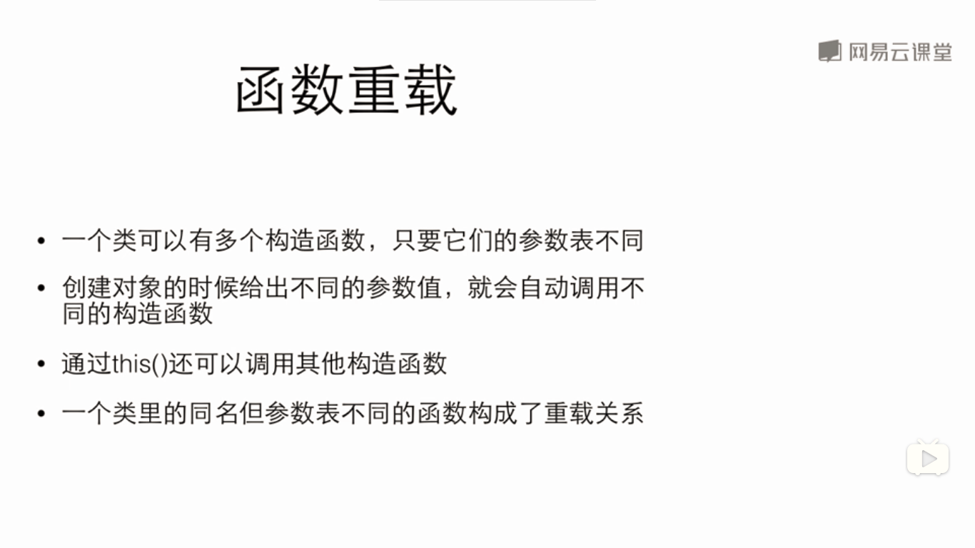

Private

私有是针对“类”，而不是针对“对象”的

Public

任何人都可以访问.

Public类 类名,必须和它自己的文件名相同

a.java

Public class a {

}

成员函数若不加public，则不同包不能使用